|  |  |
| --- | --- |
| **Gerb-BMSTU_01** | **Министерство науки и высшего образования Российской Федерации**  **Федеральное государственное бюджетное образовательное учреждение**  **высшего образования**  **«Московский государственный технический университет**  **имени Н.Э. Баумана**  **(национальный исследовательский университет)»**  **(МГТУ им. Н.Э. Баумана)** |

ФАКУЛЬТЕТ ИНФОРМАТИКА И СИСТЕМЫ УПРАВЛЕНИЯ

КАФЕДРА КОМПЬЮТЕРНЫЕ СИСТЕМЫ И СЕТИ (ИУ6) \_\_\_\_\_\_

НАПРАВЛЕНИЕ ПОДГОТОВКИ **09.03.04 Программная инженерия**

**Отчет**

**по лабораторной работе № 4**

**Название:** *Исследование мультиплексоров.*

**Дисциплина:** Архитектура ЭВМ

Студент гр. ИУ7-43Б **\_\_\_\_\_\_\_\_\_\_\_\_\_\_\_\_\_\_**  С.К. Паншин

(Подпись, дата) (И.О. Фамилия)

Преподаватель  **\_\_\_\_\_\_\_\_\_\_\_\_\_\_\_\_\_\_** \_\_А.Ю. Попов\_\_\_\_

(Подпись, дата) (И.О. Фамилия)

2024 год

**Цель работы**

Изучение принципов построения, практического применения и экспериментального исследования мультиплексоров.

**1. Исследование ИС ADG508 в качестве коммутатора MUX 8 – 1 цифровых сигналов:**

**Вариант 13: 11011011**

**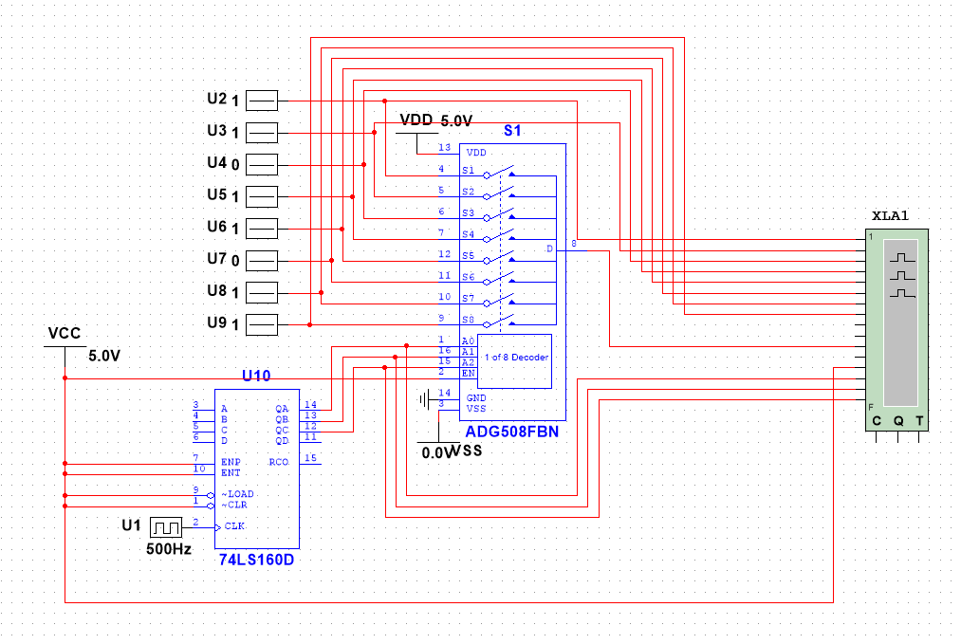**

**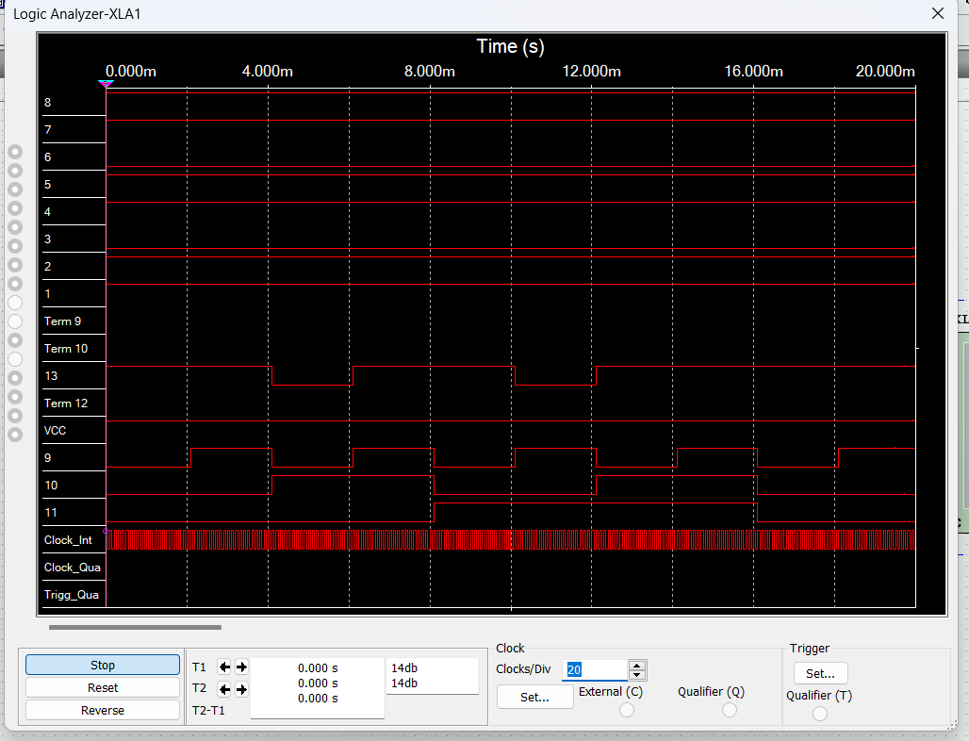**

Из полученных данных, можно заметить, что на самом деле мультиплексор выполняет функцию адресного коммутатора, т.е. выполняет передачу на выход того информационного сигнала, адрес которого установлен на адресных входах.

**2. Исследование ИС ADG508 в качестве коммутатора MUX 8 – 1 аналоговых сигналов:**

**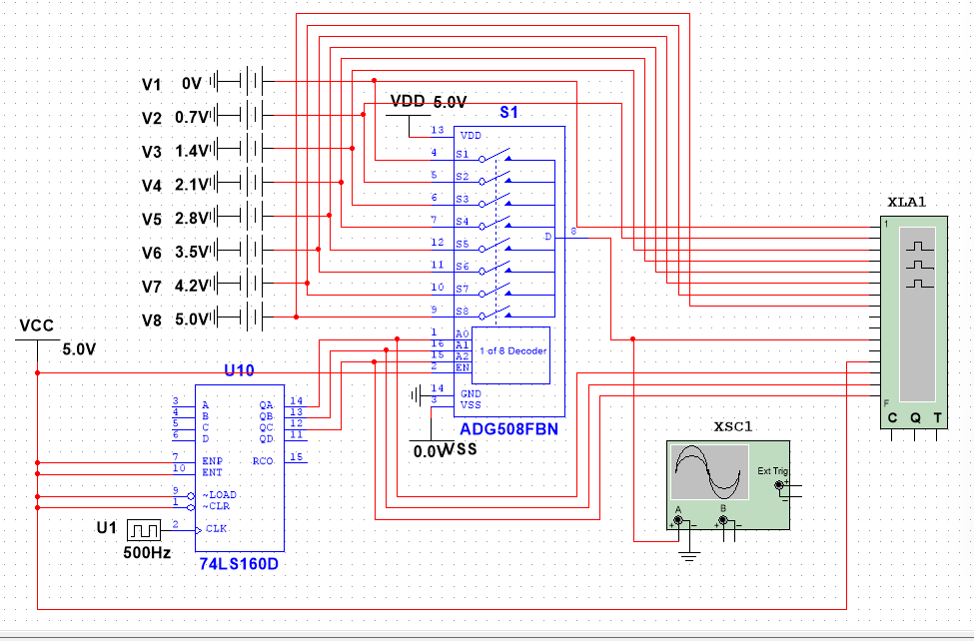**

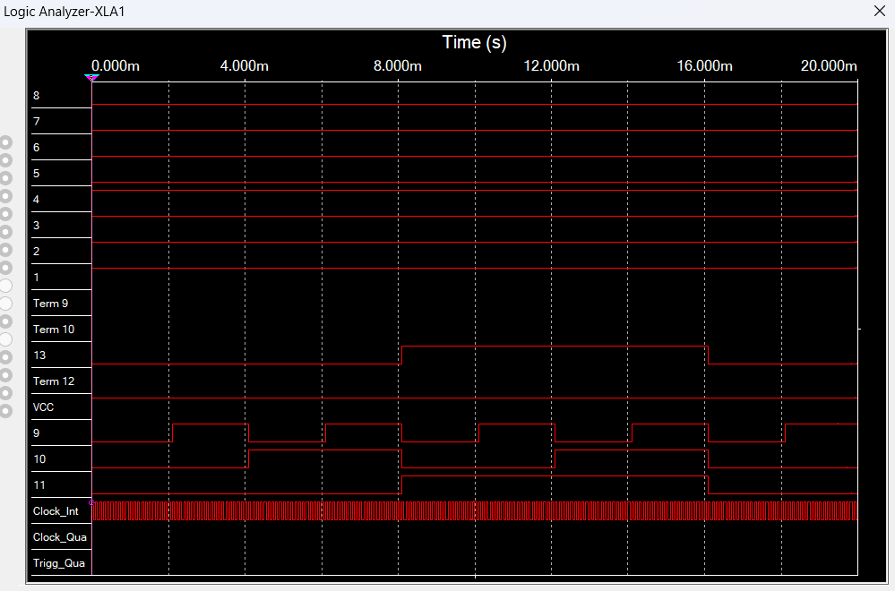

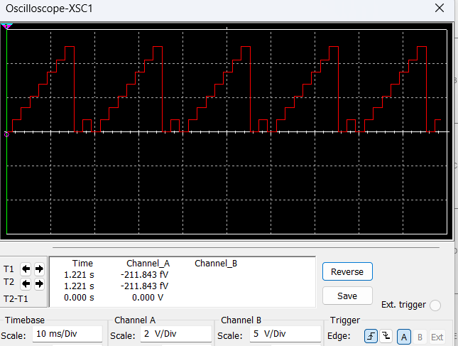

Из полученных данных можно сделать вывод о том, что на самом деле выходной сигнал имеет не дискретную природу, а представляет собой некую функциональную зависимость и ввиду переходных процессов внутри мультиплексора, выходной сигнал получается с задержкой.

**3. Исследование ИС ADG508 как коммутатора MUX 8 – 1 цифровых сигналов в качестве формирователя ФАЛ четырех переменных.**

Логическая функция вариант 13: 1, 2, 3, 5, 8, 9, 11, 12, 15.

f(0111 0100 1101 1001)

|  |  |  |  |  |  |
| --- | --- | --- | --- | --- | --- |
| ***x4*** | ***x3*** | ***x2*** | ***x1*** | ***f*** | *Примечание* |
| 0 | 0 | 0 | 0 | 0 | D0=S1= x1 |
| 0 | 0 | 0 | 1 | 1 |
| 0 | 0 | 1 | 0 | 1 | D1=S2= 1 |
| 0 | 0 | 1 | 1 | 1 |
| 0 | 1 | 0 | 0 | 0 | D2=S3 = x1 |
| 0 | 1 | 0 | 1 | 1 |
| 0 | 1 | 1 | 0 | 0 | D3 =S4= 0 |
| 0 | 1 | 1 | 1 | 0 |
| 1 | 0 | 0 | 0 | 1 | D4 =S5= 1 |
| 1 | 0 | 0 | 1 | 1 |
| 1 | 0 | 1 | 0 | 0 | D5 =S6= x1 |
| 1 | 0 | 1 | 1 | 1 |
| 1 | 1 | 0 | 0 | 1 | D6 =S7= ~x1 |
| 1 | 1 | 0 | 1 | 0 |
| 1 | 1 | 1 | 0 | 0 | D7 =S8= x1 |
| 1 | 1 | 1 | 1 | 1 |

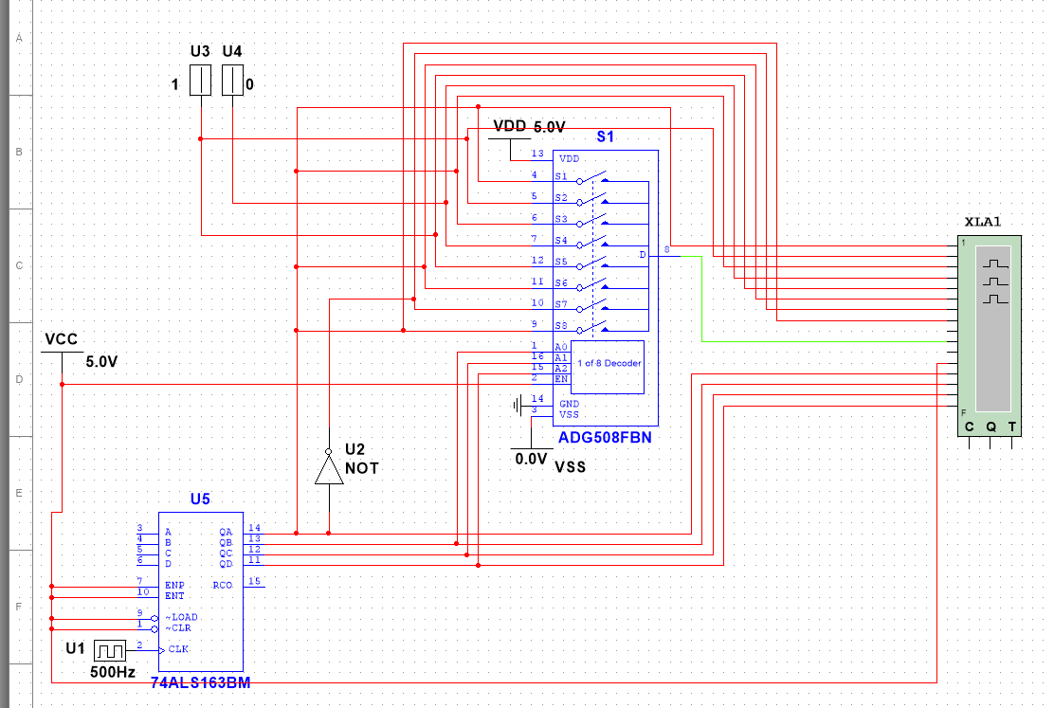

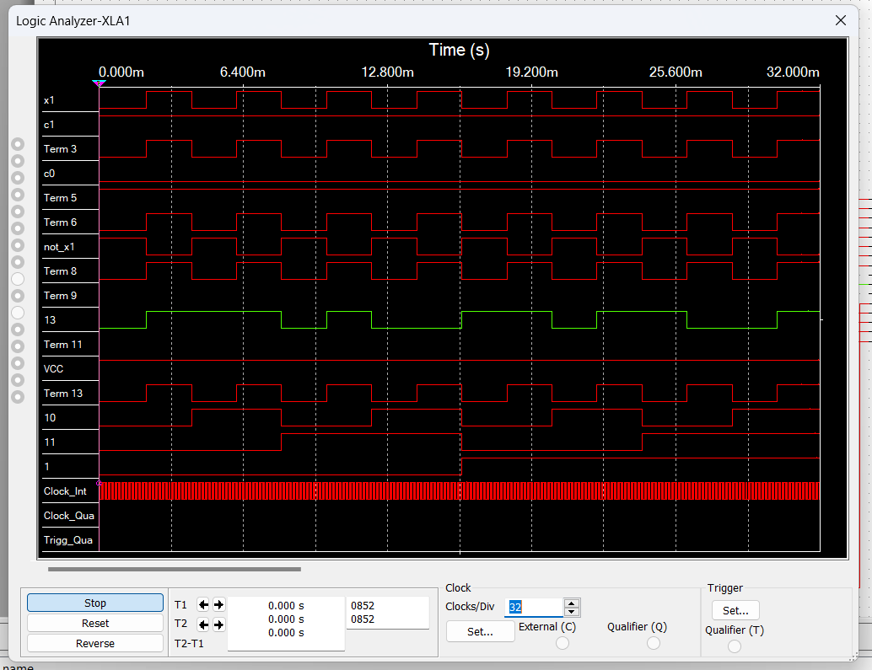

**4. Наращивание мультиплексора**

f(0111 0100 1101 1001)

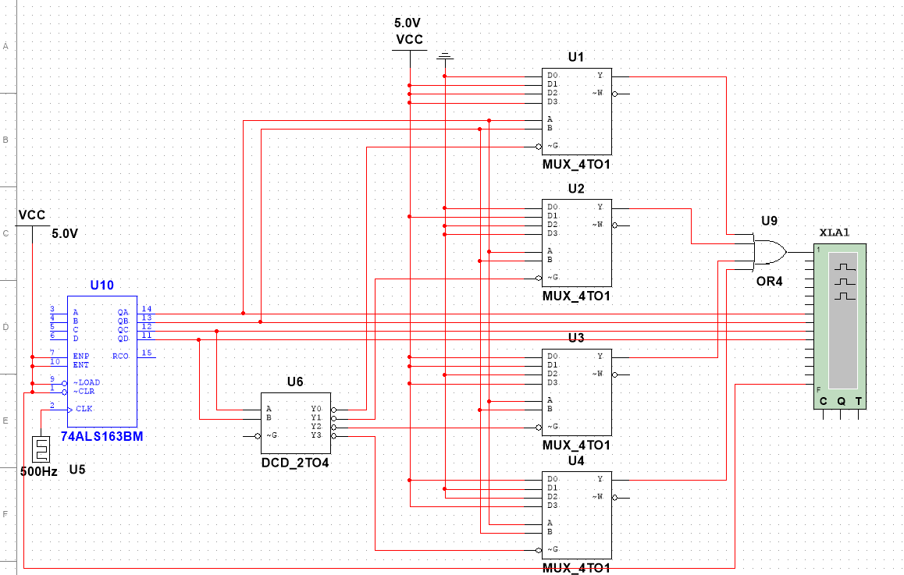

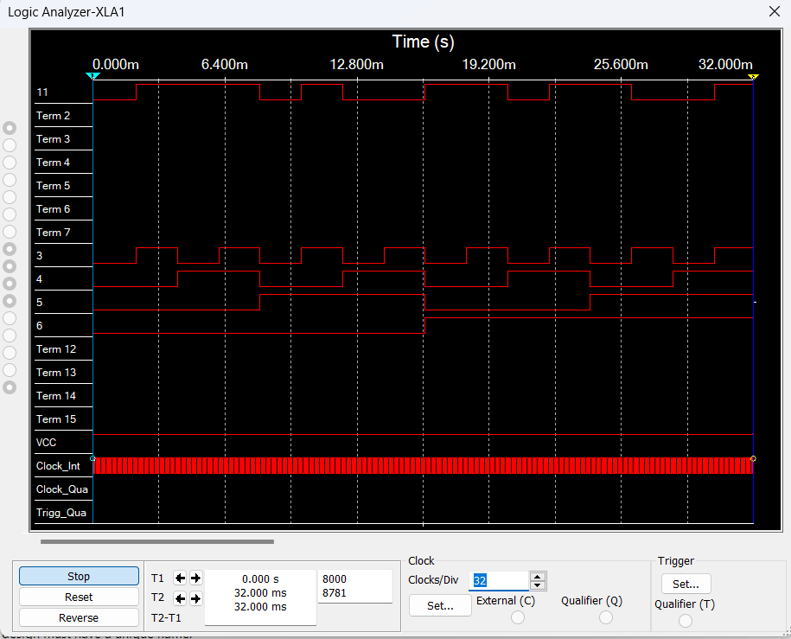

**Вывод**

В результате данной лабораторной работы были изучены принципы

построения и практического применения, а также экспериментально исследованы мультиплексоры.

**Контрольные вопросы**

* 1. *Что такое мультиплексор?*

Мультиплексор – это функциональный узел, имеющий 𝑛 адресных входов и 𝑁 = 2^𝑛 информационных входов и выполняющий коммутацию на выход того информационного сигнала, адрес (т.е. номер) которого установлен на адресных входах. Мультиплексор переключает сигнал с одной из 𝑁 входных линий на один выход

* 1. *Какую логическую функцию выполняет мультиплексор?*

*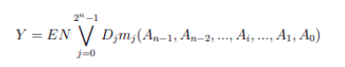*

Ai - адресные входы и сигналы

Dj - информационные входы и сигналы

mj - конституента числу, образованному двоичным кодом сигналов на адресных входах

EN - вход и сигнал разрешения (стробирования)

* 1. *Каково назначение и использование входа разрешения?*

Вход 𝐸𝑁 используется для:

* разрешения работы мультиплексора
* стробирования
* наращивания числа информационных входов

При 𝐸𝑁 = 1, разрешается работа мультиплексора, при 𝐸𝑁 – работа запрещена.

* 1. *Какие функции может выполнять мультиплексор?*

Мультиплексоры широко применяются для построения:

* коммутаторов-селекторов,
* постоянных запоминающих устройств емкостью бит
* комбинационных схем, реализующих функции алгебры логики
* преобразователей кодов (например, параллельного кода в последовательный) и других узлов.
  1. *Какие способы наращивания мультиплексоров?*

Существует два способа наращивания коммутируемых каналов:

* по пирамидальной схеме соединения мультиплексоров меньшей размерности
* путем выбора мультиплексора группы информационных входов по адресу (т.е. номеру) мультиплексора с помощью дешифратора адреса мультиплексора группы, а затем выбором информационного сигнала мультиплексором группы по адресу информационного сигнала в группе.
  1. *Поясните методику синтеза формирователя ФАЛ на мультиплексоре?*

Для реализации ФАЛ 𝑛 + 1 переменных на адресные входы мультиплексора подаются 𝑛 переменных, на информационных входы 𝑛+1-ая переменная (или ее инверсия), константы 0 или 1 (в соответствии со значениями ФАЛ)

* 1. *Почему возникают ложные сигналы на выходе мультиплексора? Как их устранить*?

Для исключения на выходе ложных сигналов (их вызывают гонки входных сигналов), вход 𝐸𝑁 используется как стробирующий. Для выделения 18 полезного сигнала на вход 𝐸𝑁 подается сигнал в интервале времени, свободном от действия ложных сигналов